**Ай Петри Узункол описание альпинистского маршрута 1Б от СК Грэта**

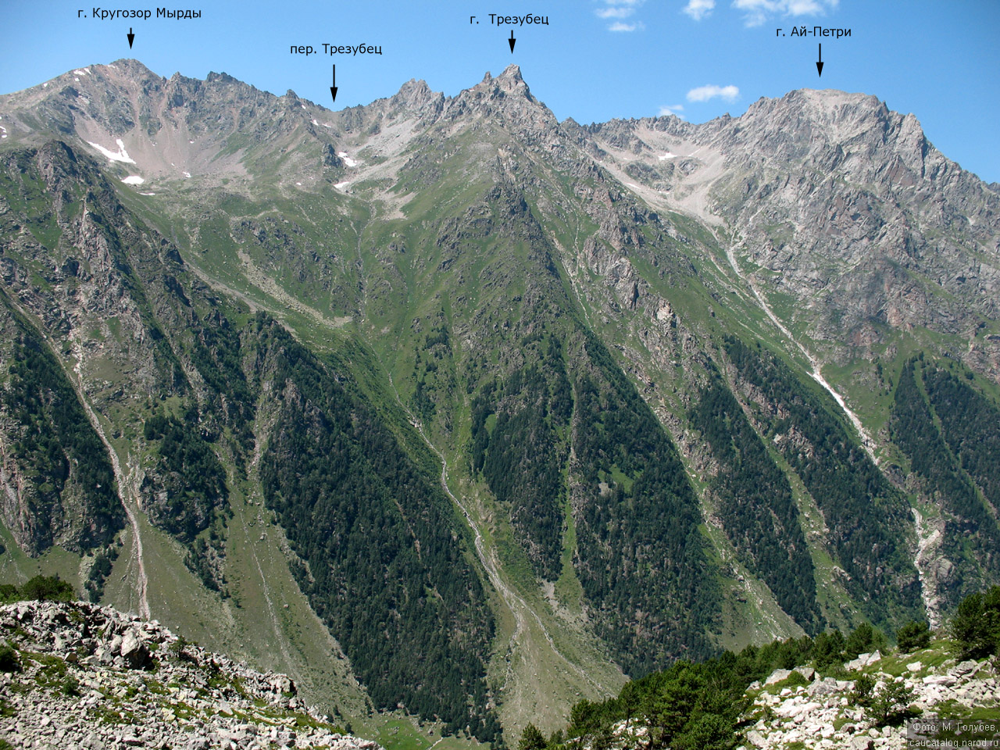

**Описание маршрута:**

Из базы «Узункол» перейти по мосту на правый берег реки Узункол, далее вниз по берегу к третьему (от моста) зеленому кулуару. По нему влево-вверх вдоль ручья (тропы нет) к самой верхней травянистой перемычке в первом(он все время справа) скальном гребне. От базы — 2 часа.

Через перемычку выйти в соседний осыпной цирк Ай-Петри, пересечь его и подойти под основание бокового скального кулуара, который делит видимую отсюда часть склона вершины пополам. Ориентир входа в кулуар - отдельный скальный остров. Справа от него «бараньи лбы», слева — травянистый склон с выходами скал. Выше скалы переходят в стены рыжего цвета.

Возможно вам это будет интересно;  Наши [дома брусовые](http://9809861.ru/) имеют отличный микроклимат.

Остров обойти слева по склону до его верхней части и отсюда перейти на правую сторону кулуара. По снежнику в кулуаре подняться к крутым скальным блокам в направлении провала между «иглой» и большим жандармом. Скальный остров посредине кулуара обойти слева. В 30 м от провала повернуть влево на зеленую прерывающуюся полку и по ней обойти жандарм. По крутой осыпи подняться на вершинный гребень и по нему выйти на вершину. От травянистой перемычки—4 часа. Спуск по этому же пути до альпбазы занимает 3,5 часа.

- обратить внимание на прохождение кулуара, особенно при спуске — много «живых» камней,

двигаться плотной группой;

- выход из «Узункола» не позже 5-ти часов утра, восхождение совершается за один день

без промежуточного бивака.

С сайта sk-greta.ru